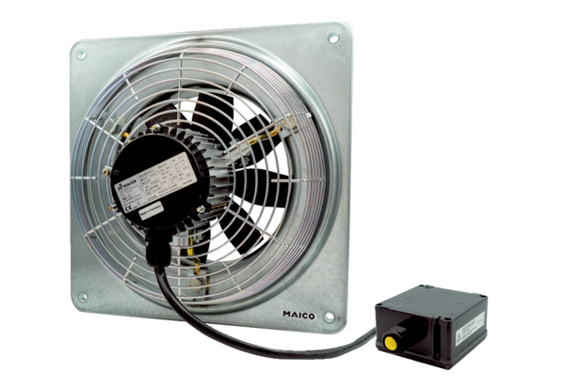Osiowy wentylator ścienny DZQ 60/6 B Ex eOpakowanie jednostkowe: 1 sztukaAsortyment: C
Numer artykułu: 0083.0186Producent: MAICO

